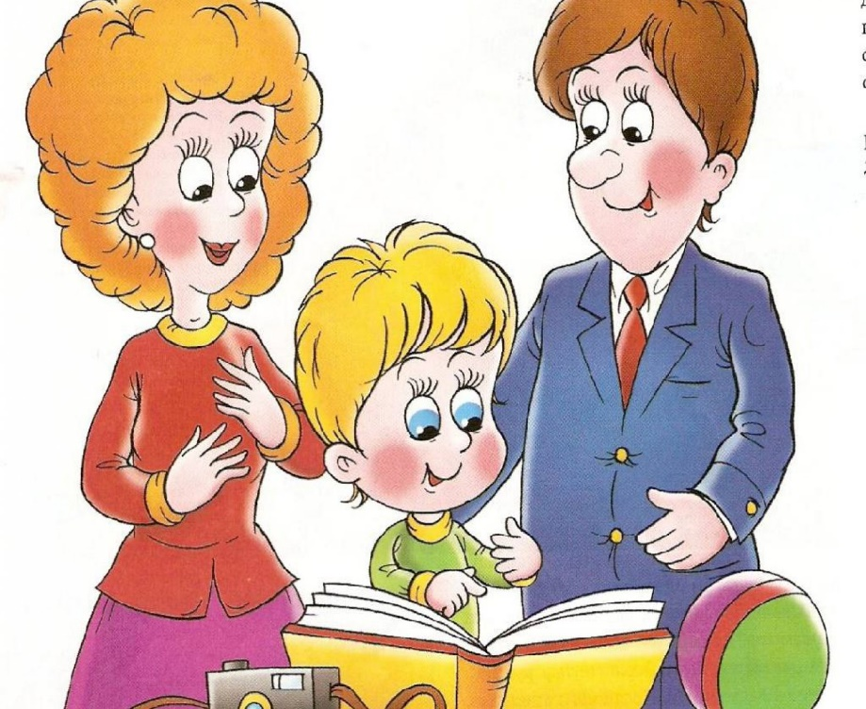
Рекомендации
родителям учащихся начальной школы

- Ежедневно интересуйтесь школьными делами детей, проявляя внимание и терпение. При этом не ограничивайтесь дежурными вопросами: «Что получил?», «Как дела?», а расспрашивайте о чувствах, настроении, проявляйте эмоциональную поддержку.

- Не скупитесь на похвалу, замечайте даже самые незначительные, на Ваш взгляд, достижения ребенка, его посильные успехи. При встрече с неудачами в учебе старайтесь разобраться вместе, найти выход, предвидеть последствия действий. Не запугивайте ребенка, страх не активизирует его деятельность.

- Развивайте любознательность, поощряйте любопытство, удовлетворяйте его потребность в знаниях. Давайте ребенку как можно больше сведений и не забывайте, что до 7 лет усваивается около 90% основополагающей информации о мире и примерно столько же важнейших жизненных навыков. На всю оставшуюся жизнь приходится только 10%.

- Покупайте и дарите книги и развивающие игры. Читайте вслух, предлагайте ребенку почитать Вам, обсуждайте прочитанное. Определяйте с ним программу чтения на неделю, месяц и помогайте осуществить, поощряйте ее выполнение.

- Не говорите плохо о школе, не критикуйте учителей в присутствии ребенка, создавайте у него позитивное, положительное отношение к школе.

- Принимайте участие в делах класса и школы. Ребенку будет приятно, если школа станет частью Вашей жизни. Ваш авторитет повысится.

- Активно слушайте своего ребенка, так как выявлено, что рассказ самому себе вызывает психическую травму. Пусть он пересказывает прочитанное, увиденное, делится впечатлениями о прожитом.

